WDVS Schraubbefestiger STR H EPS 3730 - 160mm

Brillux

Eigenschaften

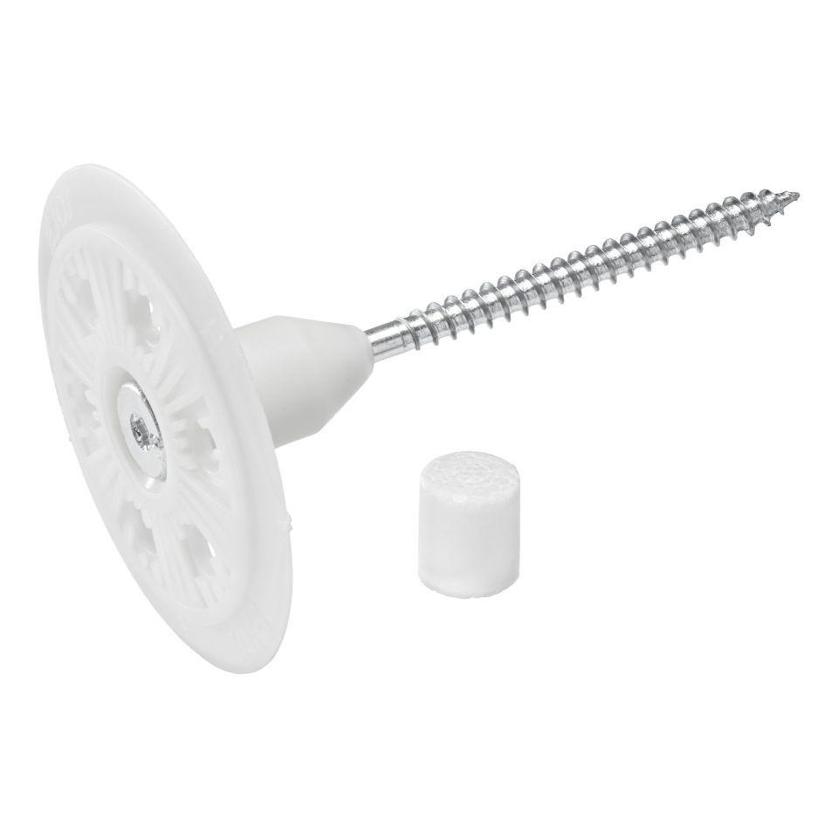

HAN:

3730.0160.0

Farbton

weiß

Länge (mm)

160,00

Durchmesser (mm)

6,00

Anwendungsbereich

konstruktive Befestigung von EPS Prime und EPS Qju Dämmplatten in den Brillux WDV-Systemen EPS Prime und EPS Qju

Typ

Kunststoffteller mit Unterkopf und galvanisch verzinkter Schraube